***Pracovný list***

***1. Správne priraď názvy k jednotlivým obrázkom. Obrázky si môžeš vyfarbiť.***

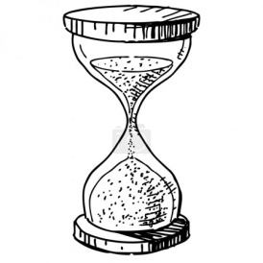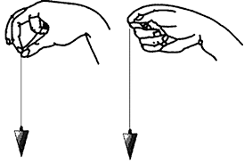

PRESÝPACIE HODINY

BUDÍK

HODINKY

KYVADLO

***2. Vyfarbi symbol podľa toho, v ktorej časti dňa sa povolanie vykonáva.***

 

***3. Zapíšdo riadku v kalendári správne poradie dní v týždni.***

ŠTVRTOK

SOBOTA

UTOROK

STREDA

NEDEĽA

PIATOK

PONDELOK

***4. Doplň správne do tabuľky***. ***5. Doplň vhodné slová do viet.***

VČERA

ZAJTRA

DNES

*DNI SÚ USPORIADANÉ DO _________* ***.***

TÝŽDEŇ MÁ __________ DNÍ.

ŠTVRTOK

PIATOK

UTOROK

TÝŽDNE SÚ USPORIADANÉ DO ________. M 12 MESIACOV TVORÍ _________